**Лабораторная работа №3**

Анализ целевой аудитории. Написание User Story и составление Use Case.

**Цель работы:** проанализировать целевую аудиторию и выявить её потребности.

1. Для выбранной темы проекта в лабораторной работе №2 определить и проанализировать целевую аудиторию. Сделать это по пунктам общего плана определения и анализа целевой аудитории, представленного в теории выше. Обязательно разделить целевую аудиторию на сегменты (пример, рисунок 1). Оформить в виде документа, презентации или в Figma.
2. Создать список с предполагаемым функционалом продукта. Рядом с каждой функцией перечислить преимущества, которые она может предоставить пользователю. То есть какие проблемы, пользователь может решить, благодаря преимуществам продукта.
3. Создание профиля: пользователи могут создавать свой профиль, указывая информацию о себе, своих интересах и предпочтениях. Преимущества включают:

* Лучшее понимание своих потребностей в отношениях и способность выбирать подходящих кандидатов.
* Возможность найти людей с общими интересами и хобби, увеличивая вероятность успешных знакомств.
* Улучшение профиля может привести к большему числу контактов и улучшению результатов поиска

1. Поиск и фильтрация: пользователи могут искать других пользователей с помощью различных критериев, таких как возраст, местоположение, интересы и т.д. Преимущества включают:

* Увеличение вероятности нахождения подходящего партнера с помощью точных критериев поиска.
* Возможность фильтровать результаты поиска, исключая тех пользователей, которые не соответствуют конкретным требованиям.
* Сохранение времени при поиске и уменьшение неудачных знакомств.

1. Чат и обмен сообщениями: пользователи могут общаться с другими пользователями через чат или отправлять личные сообщения. Преимущества включают:

* Большая свобода выражения и удобство общения в личных сообщениях.
* Возможность узнать больше о другом пользователе, общаясь в чате, прежде чем перейти к личным встречам.
* Чат может использоваться как дополнительный критерий для оценки совместимости с потенциальным партнером.

1. Матчинг (Mathcing): пользователи могут получать предложения о потенциальных совпадениях на основе информации в своем профиле и поведении на сайте. Преимущества включают:

* Увеличение вероятности нахождения подходящего партнера, основываясь на общих интересах и предпочтениях.
* Удобство и время, так как пользователи могут получать рекомендации без поиска.

1. Рейтинг пользователей: возможность оценки других пользователей, что позволяет определить, кто более популярен или интересен для других пользователей. Преимущества включают:

* Более точный подбор профилей для знакомств.
* Повышение уверенности в выборе партнера.

1. Возможность загрузки множества фотографий - пользователь может добавлять на свой профиль несколько фотографий, что помогает другим пользователям получить более полное представление о его внешности и интересах. Преимущества включают:

* Повышение доверия и интереса к профилю.

1. Составить список людей, у которых есть потребность в описанных преимуществах (это можно сделать, проанализировав аудиторию, на которую нацелены конкуренты).

* Люди, которые имеют ограниченное количество свободного времени для знакомств и хотят эффективно его использовать, чтобы найти подходящего партнера.
* Люди, которые стесняются знакомиться в общественных местах или имеют социальную фобию.
* Люди, которые хотят найти партнера определенного возраста, профессии, уровня образования, дохода или других критериев либо с определенными качествами, такими как чувство юмора, увлеченность спортом или культурой.
* Люди, которые ищут серьезные отношения и не хотят тратить время на знакомство с неподходящими людьми.
* Люди, которые ищут партнера для интимной близости.

1. Определить общие факторы у этого списка людей. К общим факторам относится:
   * Возраст.
   * Пол.
   * Месторасположение.
   * Уровень доходов.
   * Уровень образования.
   * Семейное положение.
   * Род занятий.

Выбор характеристик, по которым анализируется целевая аудитория зависит от самого продукта. Не все характеристики дают какую-то важную информацию, скорее они могут показать другие критерии для анализа.

* + От 14;
  + Любой;
  + В любой точке мира, где есть интернет;
  + Предпочтительно выше среднего;
  + Любой;
  + Любое;
  + Любой;

1. На основе предыдущих характеристик исследовать психографию пользователей. То есть выявить такие факторы, как:
   * Интересы.
   * Хобби.
   * Образ жизни.
   * Темперамент.

Например, целевой аудиторией являются люди, которые: увлекаются дизайном интерфейсов (тема: блог о дизайне), очень много времени проводят за компьютерными играми (тема: онлайн-сервис компьютерных игр).

* + Интересы: компьютеры, культура, психология, гейминг, программирование.
  + Хобби: оригами, музыка, головоломки.
  + Образ жизни: здоровый, спортивный.
  + Темперамент: сангвиник, флегматик, холерик, меланхолик.

1. Поделить всю целевую аудиторию на сегменты.

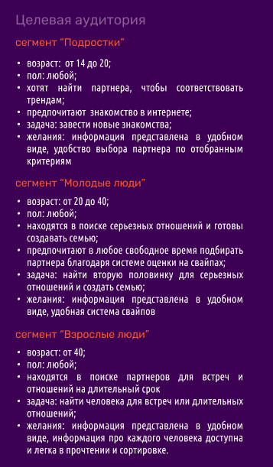

1. Используя метод персонажей User Persona создать персонажей типичных представителей сегментов, на которые разделили целевую аудиторию. Для создания карточек персонажей использовать Figma или специальные сервисы, например, xtensio.com.

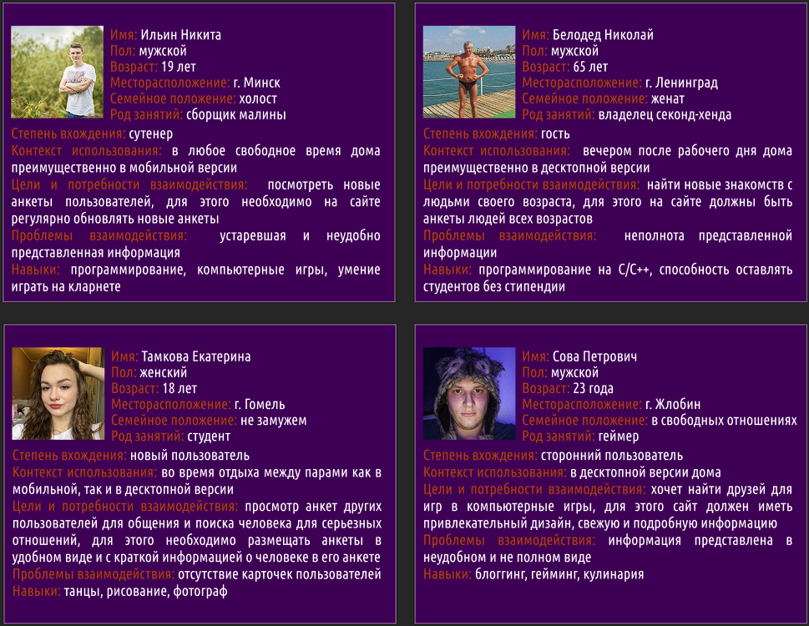

1. Для каждого персонажа, описанного в предыдущем задании, составить несколько User Story, которые будут отражать его потребности во взаимодействии с разрабатываемым продуктом, например, как на рисунке 2. Оформить в виде документа, презентации или в Figma.

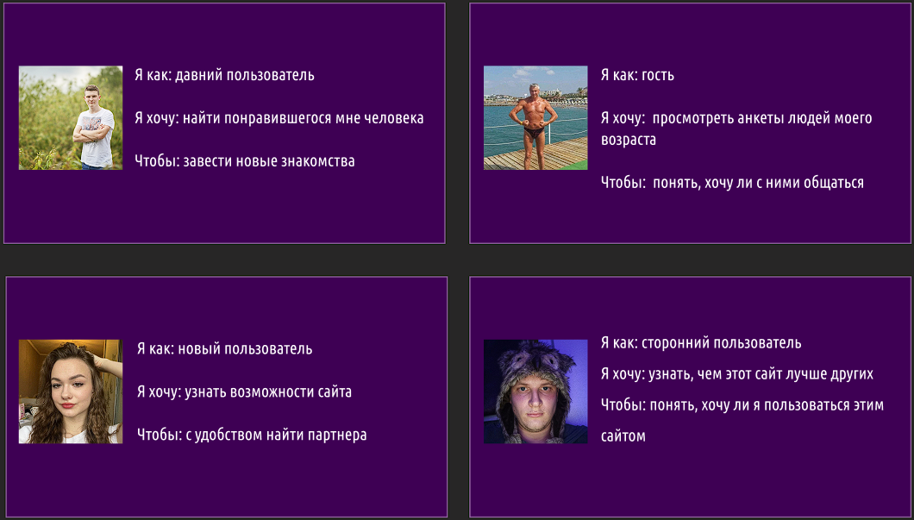

1. Для нескольких User Story, которые отображают самые распространённые и главные потребности пользователя, составить Use Case по общему плану, представленному в теории выше и на рисунке 3. Оформить в виде документа, презентации или в Figma.

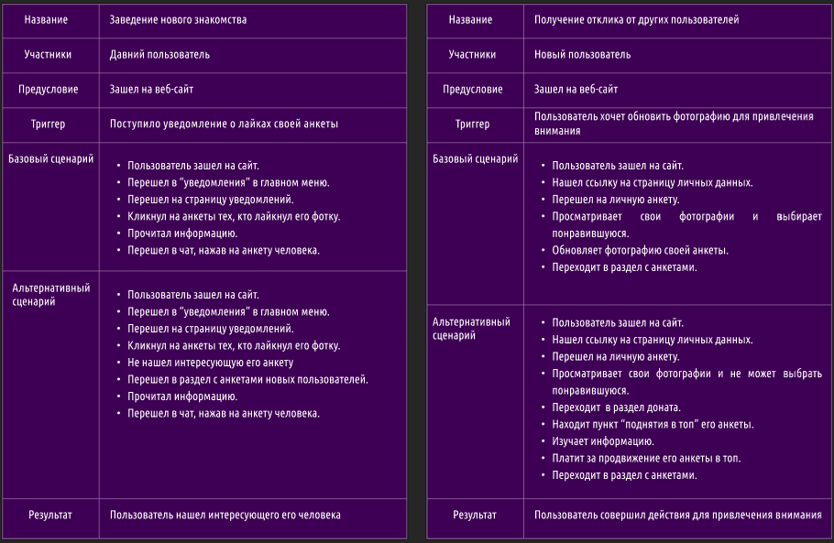

1. Use Case дополнить диаграммой.



